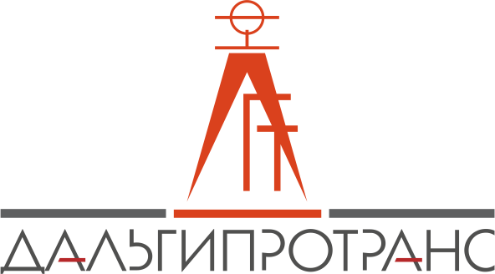
Акционерное общество
«Дальневосточный проектно-изыскательский
институт транспортного строительства»
 |  | Хабаровск
17.05.2019 | г. | Хабаровск | № | №13/ЗКЦ-ДГТ/19/1
ВЫПИСКА ИЗ ПРОТОКОЛА
вскрытия котировочных заявок, представленных для участия в запросе котировок в электронной форме
Повестка дня:
1.Вскрытие котировочных заявок, представленных для участия в запросе котировок в электронной форме №13/ЗКЦ-ДГТ/19 на право заключения договора поставки ноутбуков с сумками и мышками (далее – запрос котировок №13/ЗКЦ-ДГТ/19).
По пункту 1 повестки дня
1.1. Процедура вскрытия котировочных заявок в электронной форме, представленных для участия в запросе котировок №13/ЗКЦ-ДГТ/19 состоялась в 10 часов 00 минут местного времени (03 часа 00 минут московского времени) «17» мая 2019г. на странице данного запроса котировок на сайте utp.sberbank-ast.ru.
1.2. Котировочные заявки подаются в соответствии с требованиями изложенными в котировочной документации запроса котировок №13/ЗКЦ-ДГТ/19.
1.3. К установленному в котировочной документации сроку в личном кабинете электронных процедур на ЭТП, на странице данного запроса котировок на сайте utp.sberbank-ast.ru, подано 2 (две) котировочные заявки в том числе:
Претендент №1,
Претендент №2.
Документы, представленные в составе котировочных заявок рассматриваются по существу и в порядке, предусмотренном котировочной документацией.
Подписи:

